Información de prensa
2024-137

Schmitz Cargobull Ibérica

SUARDIAZ Group suma 241 semirremolques de Schmitz Cargobull para el transporte multimodal

Junio 2024 - SUARDIAZ Group, armador de referencia presente en toda la cadena de valor logística, diversifica su flota con la incorporación de 241 semirremolques de lona S.CS con carrocería Mega VARIOS y equipamiento ferry de Schmitz Cargobull.

Para SUARDIAZ Group: “La adquisición de los vehículos de Schmitz Cargobull representa una decisión estratégica acertada que nos permitirá seguir desarrollando nuestra oferta multimodal, combinando el transporte terrestre con nuestras Autopistas del Mar. Optar por una marca reconocida por su calidad y fiabilidad fortalecerá nuestra flota y mejorará nuestros estándares de servicio. Esta elección demuestra nuestro compromiso con la mejora continua y esperamos que la eficiencia de estos vehículos contribuya a ofrecer un servicio más seguro y puntual a nuestros clientes, consolidando así nuestra posición en el mercado del transporte multimodal”.

Por su parte, Javier Espliego, responsable de Grandes Flotas de Schmitz Cargobull Ibérica ha destacado: “Estamos convencidos de que la apuesta por Schmitz Cargobull fortalecerá la flota de SUARDIAZ y le proporcionará beneficios significativos en términos de ahorro, flexibilidad y sostenibilidad medioambiental. Nuestros vehículos están diseñados para ofrecer eficiencia en el consumo de combustible y reducir las emisiones, lo que contribuirá al compromiso de SUARDIAZ con el medio ambiente”.

Los semirremolques de lona S.CS con carrocería Mega VARIOS son regulables a distintas alturas, cuentan con lona antirrobo y chasis embulonado con 10 años de garantía anticorrosión sobre piezas galvanizadas. Además, la telemática TrailerConnect® incluida de serie proporciona un valor añadido, ofreciendo a SUARDIAZ Group, acceso a datos precisos sobre la posición de cada vehículo en tiempo real. Según Juan Uson, responsable de telemática de Schmitz Cargobull Ibérica: “Gracias a la batería integrada en nuestra CTU, SUARDIAZ puede comprobar los semirremolques que han sido descargados del ferry y están esperando ser recogidos en el parking del puerto”.

2024-137

La operación de estos vehículos ha sido posible gracias a un acuerdo de financiación con Cargobull Finance, que ha facilitado la transacción a través de un contrato de renting. Esta colaboración estratégica permitirá a SUARDIAZ mantener su flota actualizada con los últimos avances tecnológicos y ofrecer un servicio logístico eficiente y fiable a sus clientes.

Con esta inversión significativa, la compañía con más de 75 años de experiencia refuerza su compromiso con la innovación y la calidad en su operativa diaria. La empresa espera que esta nueva adquisición no sólo optimice sus procesos logísticos, sino que también fortalezca su posición como referente en el sector del transporte.

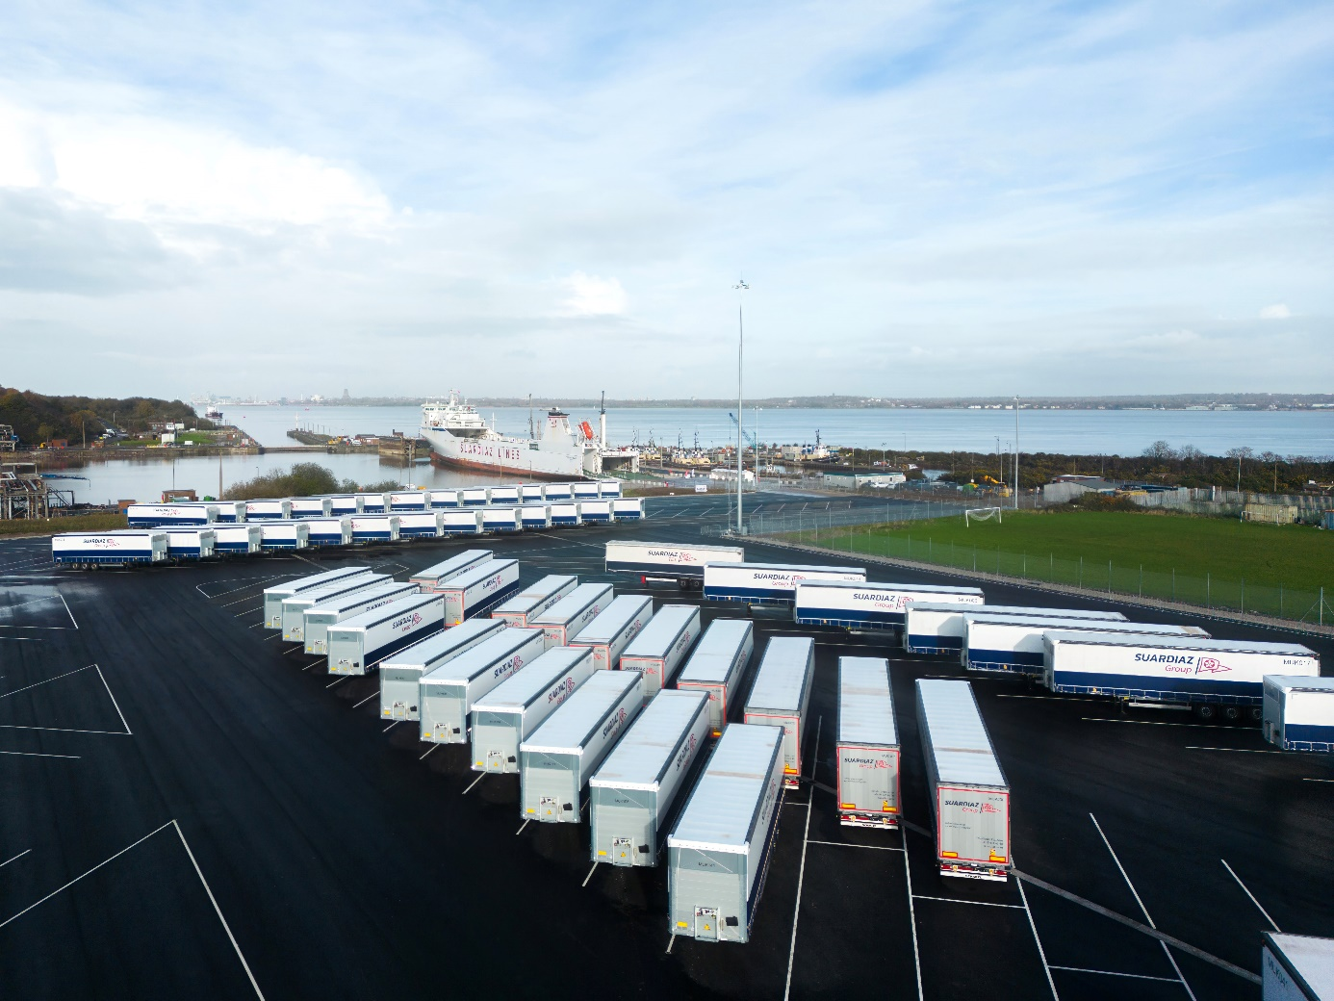

Pie de foto: Nueva terminal portuaria de SUARDIAZ en Ellesmere Port, con la flota de vehículos de Schmitz Cargobull adquiridos y el Buque RORO Friedrich Russ en el que presta servicio multimodal.

Acerca de Schmitz Cargobull
Schmitz Cargobull es el fabricante líder de semirremolques para carga con temperatura controlada, carga general y mercancías a granel en Europa y pionero en soluciones digitales para servicios del remolque y conectividad. La compañía también fabrica equipos de frío para semirremolques frigoríficos. Con una amplia gama de servicios que van desde financiación, suministro de repuestos, contratos de servicio y soluciones telemáticas hasta el comercio de vehículos usados, Schmitz Cargobull ayuda a sus clientes a optimizar su coste total de propiedad (TCO) y su transformación digital.
2024-137

Schmitz Cargobull se fundó en 1892 en Münsterland, Alemania. La empresa familiar produce alrededor de 60.000 vehículos al año con más de 6.000 empleados y generó una facturación de alrededor de 2.600 millones de euros en el ejercicio 2022/23. La red de producción internacional se compone actualmente de diez plantas en Alemania, Lituania, España, Inglaterra, Turquía, Eslovaquia y Australia.

Acerca de SUARDIAZ Group
SUARDIAZ Group, con más de 75 años de historia, es una de las primeras navieras de España. Armador de referencia y pionero operando en las Autopistas del Mar, transporta más de 25.000 remolques, 270.000 vehículos y 85.000 toneladas de maquinaria y carga de proyecto al año en sus actuales rutas, y como operador global, participa en toda la cadena de valor logístico.
El Grupo tiene más de 30 oficinas con presencia en España, Francia, Reino Unido, Marruecos, México y Perú.
Asimismo, la sostenibilidad es un valor clave para SUARDIAZ Group que, a través de una política comprometida y adecuada, garantiza su compromiso Medioambiental, Social y de Buen Gobierno.

El equipo de prensa de Schmitz Cargobull:
Raquel Villarrroya: +34 976 613 200 - 5229 I raquel.villarroya@cargobull.com
Luis Bonasa: +34 976 613 200 - 5230 I luis.bonasa@cargobull.com
Anna Stuhlmeier: +49 2558 81-1340 I anna.stuhlmeier@cargobull.com

